GRAN PAINTBALL MADRID

HOLA AMIG@

¡EL TENIENTE TE INVITA

A SU CUMPLEAÑOS EL DÍA A LAS
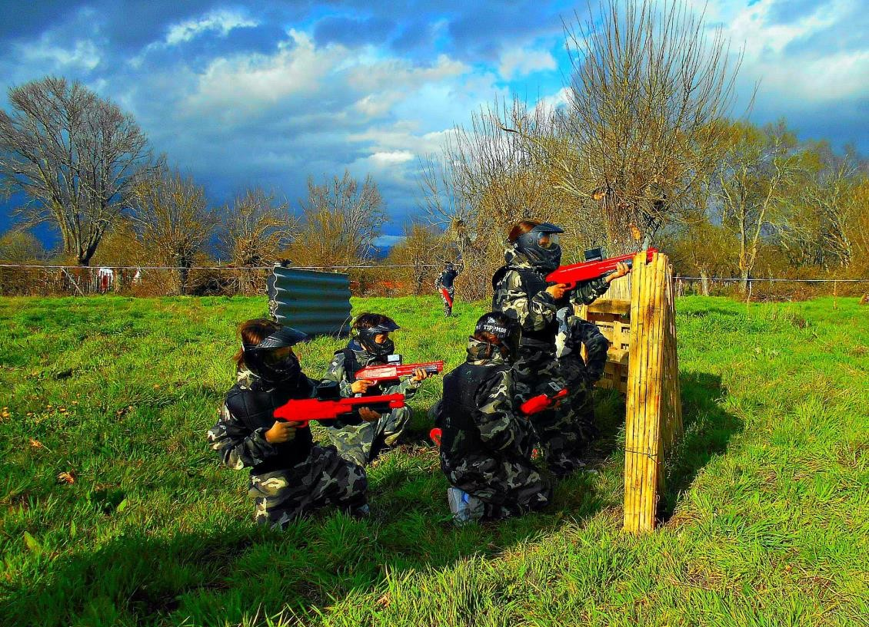 : EN GRAN PAINTBALL MADRID PARA UNA GRAN BATALLA DE PAINTBALL PARA NIÑOS!

Gran Paintball Madrid se encuentra antes de llegar a El Escorial. Llegar es muy fácil: Solo hay que coger la A-6 y en la salida 47 tomar la M-600 dirección El Escorial.
Exactamente en el punto kilométrico 5 de la M-600, a mano izquierda, está la entrada.
Podéis calcular el itinerario desde aquí: http://www.granpaintballmadrid.es/como-llegar.html
www.granpaintballmadrid.es 636 47 53 05

